

МИНИСТЕРСТВО НА ОБРАЗОВАНИЕТО И НАУКАТА

**ПРОФЕСИОНАЛНА ГИМНАЗИЯ “ГЕН. ВЛАДИМИР ЗАИМОВ” гр. СОПОТ**

4330 гр. Сопот, ул. ”Иван Вазов” №1, тел./факс: /03134/ 83-31, 83-32, e-mail: [pgzaimov@yahoo.com](mailto:pgzaimov@yahoo.com)

**ПРОЕКТ**

**Заглавие на проекта:**

„Приют за изоставени котки“

**Задача №** 13

*Ученик: Диан Димитров Иванов*

***Професия:*** *„Приложен програмист“/ „Системен програмист“*

***Специалност:*** *„Приложно програмиране“ / „Системно програмиране“*

Сопот, 2022 г.

**ТОЧКА 1.**

**Описание на БД**

**/ диаграма на таблиците/**

**/описание на кода на класовете-таблици и DbContext/**

* 1. **Класа Animal**

Създаваме класа Animal, който съдържа информация за номера на животното, име на животното, описание за него, възраст и номер на порода. Връзваме номера на породата, който е от друга таблица(клас) чрез връзка много към 1(М:1).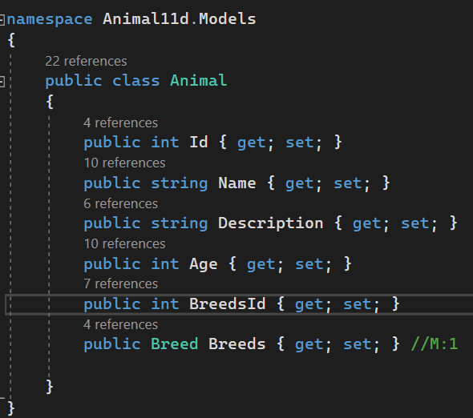**1.2- Класа Breed**

В този клас задаваме полета за номер на породата и име на породата. След това правим връзката към външния клас Animal, която е 1 към много(1:М)

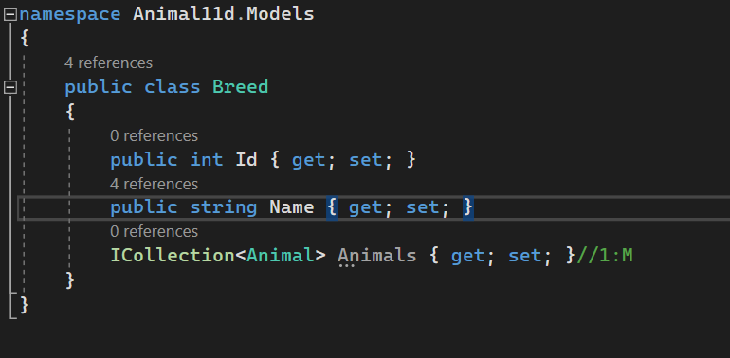

* 1. **Класа AnimalContext**

Създаваме класа AnimalContext, в който задаваме таблиците Animals и Breeds.

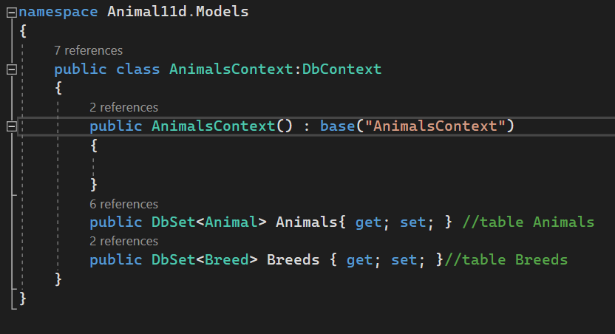

**ГЛАВА 2.**

**Функционално описание: Отделните екрани с кратко описание за работа с приложението.**

**ГЛАВА 3.**

**Анализ на задачата**

Тук опишете:

* Кратко каква технология сте използвали за връзка с БД;
* Как работи всеки метод /код с обяснения – като примерите по-долу/
* Подходът си за избор на контроли и интерфейс и/или друго /отново екрани и шорткътове/

**3.1 Връзка с БД**

За връзка с Базите от данни се използва ORM технология.

**Описание на CRUD операциите- особености на отделните методи**

**в каре**

// GET: Orders/Details/5

public async Task<IActionResult> Details(int? id)

{

if (id == null)

{

return NotFound();

}

var order = await _context.Order

.Include(o => o.User)

.FirstOrDefaultAsync(m => m.Id == id);

if (order == null)

{

return NotFound();

}

return View(order);

}

private void btnFind_Click(object sender, EventArgs e)

{

int findId = 0;

if (string.IsNullOrEmpty(textBox1.Text) || !textBox1.Text.All(char.IsDigit))

{

MessageBox.Show("Въведете Id за търсене!");

textBox1.BackColor = Color.Red;

textBox1.Focus();

return;

}

else

{

findId = int.Parse(textBox1.Text);

}

Dog findedDog = dogsController.Get(findId);

if (findedDog == null)

{

MessageBox.Show("НЯМА ТАКЪВ ЗАПИС в БД! \n Въведете Id за търсене!");

textBox1.BackColor = Color.Red;

textBox1.Focus();

return;

}